111年農田水利管路灌溉推廣成果交流座談暨技術觀摩會
實施計畫
一、依據：依據行政院農業委員會農田水利署111年度農田水利灌溉管理行政業務計畫辦理。
二、目的：面對現階段全球氣候變遷對農業造成衝擊，行政院農業委員會農田水利署近年來持續投入及參與氣候變遷調適工作，更依循「國家因應氣候變遷行動綱領」下制定之「國家氣候變遷調適行動方案（107-111年）」，研提各領域優先調適行動計畫並加以推動。針對「水資源管理與運用」調適措施部分，積極輔導農民施設管路灌溉設施，強化農業用水調蓄設施，提升水資源利用效率，以期因應氣候變遷下水資源不穩定的境況。為提昇管路灌溉業務人員之專業職能、交流推廣經驗並宣導、檢討相關作業規定，以精進計畫推廣成效，爰辦理本次座談會暨技術觀摩。
三、指導機關：行政院農業委員會農田水利署。
四、主辦單位：財團法人農田水利人力發展中心。
協辦單位：財團法人農業工程研究中心。
五、上課時間及地點：
(一)時間：111年8月5日(星期五)
(二)地點：財團法人農業工程研究中心農富樓4樓會議室／桃園市中壢區合江路18號
六、員額分配：請參閱附件1。
七、議程表：請參閱附件2。
七、線上報名注意事項
（一）本活動採線上報名方式辦理，請參訓人員掃瞄QR-Code或輸入網址（https://www.isdi.org.tw/）進入本中心網頁，依下列步驟註冊帳號並填寫報名資料，完成報名程序。

A.帳號申請註冊】掃瞄下方QR-Code或輸入網址，進入本中心網頁。
https://www.isdi.org.tw/
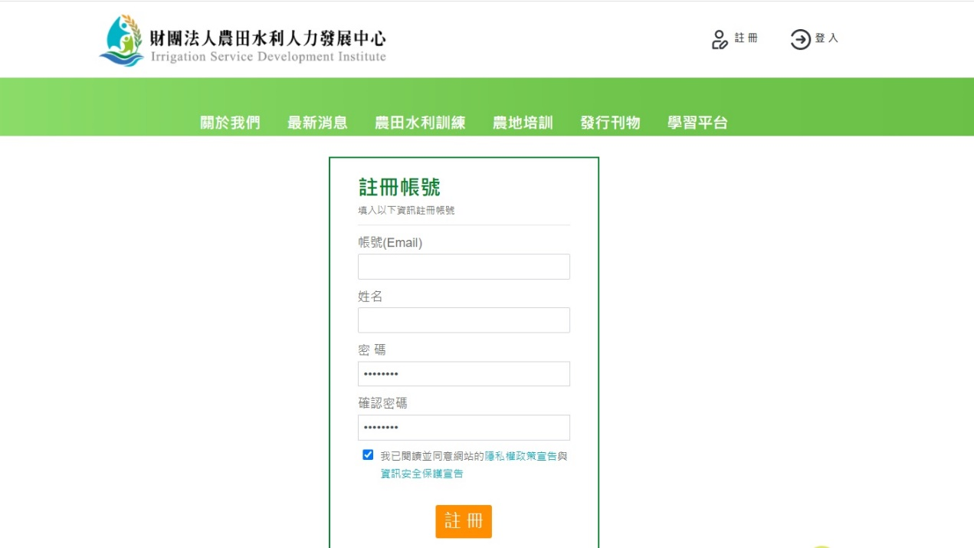
Step 1.
點擊註冊
Step 3.
確認註冊
Step 2.
輸入基本資料
（帳號為電子信箱）
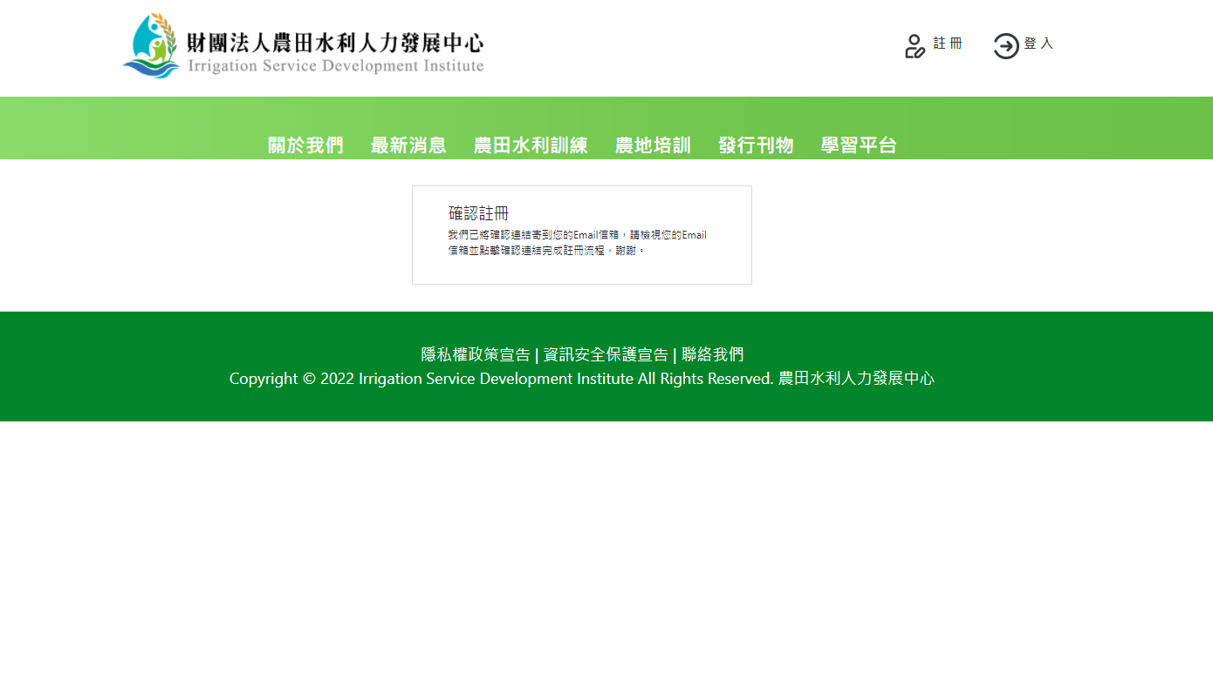
Step 4. 確認註冊後
請至電子信箱收確認信
並點擊連結完成註冊！
【B.線上報名流程】掃瞄下方QR-Code或輸入網址，進入本活動報名頁面。
https://www.isdi.org.tw/Events/details/0778030b-3d67-4f62-af6d-5fa5aa874e0e
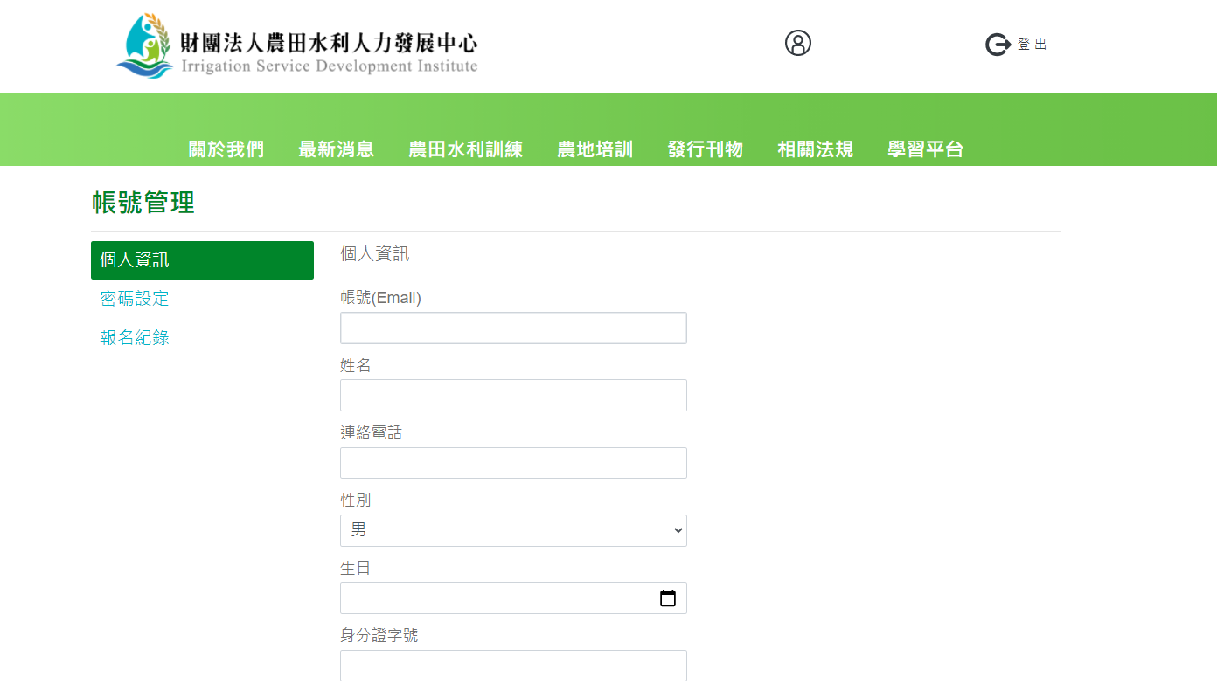
★ 報名完成後
可至個人帳號管理
查詢報名紀錄
（二）報名截止日：即日起至111年7月10日止，如有任何問題，請洽本中心葉惠美04-23146426#307，e-mail：307@isdi.org.tw。
（三）本活動住宿及往返交通費用由派訓單位自行負擔。
（四）111年8月5日上午8：30於桃園高鐵站5號出口備有專車接送，請有需接駁者於報名時登記搭車資訊。
九、新冠肺炎防疫措施
（一）參加人員進入會場前請務必於報到處配合量測額溫，超過37.5度者請返家休息或就醫。
（二）參加人員請依本中心排定之座位表入座，俾供後續防疫必要之檢核。
（三）請注意個人呼吸道衛生及咳嗽禮節，學員請全程自行配戴口罩。
（四）請以肥皂勤洗手，會場亦備有消毒酒精，請學員多加利用。
十、舉辦地點位置圖及交通資訊
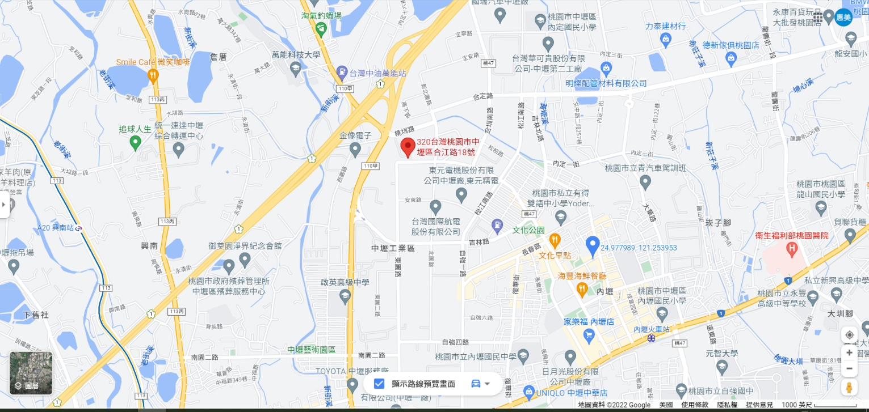
財團法人農業工程研究中心
- 地址：
32061中壢市合江路18號（車輛導航請定位此地址，並由此門進入）
32061中壢市中園路196-1號（搭乘台北-中壢 國光號者請由此門進入）
- 利用高速公路
導航請定位：桃園市中壢區合江路18號
1. 國道1號57公里處內壢交流道(中壢/大園方向)下
2. 下交流道後，靠左，往”大園”方向
3. 高架橋下靠左，往中壢方向，直走
4. 高架橋下第一個紅綠燈，左轉進入桃圳路，直走
5. 桃圳路直走約100公尺走到底，T形路口，靠右，右轉進入北園路
6. 北園路直走約100公尺處，靠右，第一個紅綠燈，右轉進入合江路
7. 合江路約走100公尺，農工中心即在右手邊
- 搭乘火車
抵中壢火車站者，請搭乘桃園客運 五塊厝→下內定、 五塊厝→建國九村、楊厝→竹圍 ，於大圳橋站下車。
詳細發車時間 請至桃園客運網站查詢 http://www.tybus.com.tw/
五塊厝→下內定，發車時間：07:30 11:40
五塊厝→建國九村，發車時間：06:23 08:10 12:17
楊厝→竹圍，發車時間：07:10
<附件1>111年農田水利管路灌溉成果案例分享與技術交流座談
名額分配表
編號 | 參加單位 | 名額(人)
1 | 行政院農業委員會農田水利署 | 不限名額
2 | 宜蘭管理處 | 4
3 | 北基管理處 | 3
4 | 瑠公管理處 | 3
5 | 七星管理處 | 3
6 | 桃園管理處 | 5
7 | 石門管理處 | 4
8 | 新竹管理處 | 4
9 | 苗栗管理處 | 2
10 | 臺中管理處 | 6
11 | 南投管理處 | 5
12 | 彰化管理處 | 6
13 | 雲林管理處 | 6
14 | 嘉南管理處 | 6
15 | 高雄管理處 | 6
16 | 屏東管理處 | 6
17 | 臺東管理處 | 6
18 | 花蓮管理處 | 6
19 | 高雄市政府 | 6
20 | 金門縣農會 | 2
21 | 澎湖縣農會 | 1
22 | 農業工程研究中心 | 10
合計 |  | 100

<附件2>111年農田水利管路灌溉成果案例分享與技術交流座談議程
時間 |  | 議題 | 主講人 | 主持人
8  月  5  日 | 09：00-09：10 | 報到及領取資料
 | 09：10-09：20 | 開幕式及長官致詞
 | 09：20-09：50 | 彰化管理處推廣管路灌溉之成效 | 彰化管理處  王助理工程師嘉瑩 | 行政院農業委員會  農田水利署  朱簡任正工程司志彬
 | 09：50-10：20 | 嘉南管理處推廣管路灌溉之成效 | 嘉南管理處  顏股長傳祐
 | 10：20-10：30 | 茶敘時間
 | 10：30-12：00 | 專題演講  「5G加速智慧農業」推動農業科技革命 | 國立陽明交通大學生物科技學系  陳教授文亮 | 行政院農業委員會  農田水利署  朱簡任正工程司志彬
 | 12：00-12：30 | 綜合座談 |  | 行政院農業委員會  農田水利署  洪組長銘德
 | 12：30-13：30 | 午餐時間
 | 13：30-15：00 | 現地觀摩-農工中心  現代農業與溫室介紹
 | 15：00 | 賦歸

